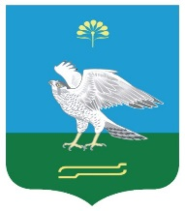

Башkортостан Республикаhы
Миeкe районы муниципаль районыныn Елдeр ауыл советы
ауыл билeмehе
Советы

K А Р А Р

Совет
сельского поселения Зильдяровский сельсовет муниципального района Миякинский район
Республики Башкортостан

Р Е Ш Е Н И Е

О плане деятельности Совета сельского поселения
Зильдяровский сельсовет муниципального района
Миякинский район на 2019 год

Совет сельского поселения Зильдяровский сельсовет РЕШИЛ :
- 1.План деятельности Совета сельского поселения Зильдяровский
сельсовет муниципального района Миякинский район на 2019 год утвердить (прилагается).
2. Контроль за выполнением плана возложить на управляющего делами администрации сельского поселения Зильдяровский сельсовет Гарееву Г.М.

Глава сельского поселения З.З. Идрисов

с. Зильдярово

22.02.2019г.
№ 155

